Тема: Внеклассное мероприятие по информатике.

«Любовь с первого взгляда к...информатике»

Цели:
1. Расширение кругозора участников игры, их знаний в области информатики;
2. Развитие умения логически и нестандартно подходить к проблеме, совместно работать в команде;
3. Воспитание доброжелательности, уважения друг к другу.

Подготовительный этап:
Образование команд участников игры. В каждой команде по 6 участников, в
одной команде 6 девушек, в другой 6 парней.
Домашнее задание
- Подготовить название , эмблему команд.
2. Составить вопросы к конкурсу «Ты мне - я тебе»

Оформление : мультимедийная установка, презентация, плакаты, сердечки с заданиями, карточки с заданиями для капитанов, карточки с названиями клавиш, кроссворд.

ХОД МЕРОПРИЯТИЯ.
Начало игры . Музыкальная заставка.
1 вед. Здравствуйте, уважаемые гости.
2 вед. Добрый день!
1 вед. Мы рады приветствовать всех, кто пришел сегодня принять участие
в увлекательной игре "Любовь с первого взгляда..."
2 вед. Но объясняться в любви сегодня мы будем конечно же нашей
информатике.
1 вед. Зачем же объясняться в любви?
2 вед. Да затем, что скоро14 февраля -День Святого Валентина
(День влюбленных), а в этот день все объясняются друг другу в любви и
дарят валентинки.
1 вед. Сегодня объясняться в любви к информатике будут 2 команды.
Команда девушек 237 АРХ-1 и юношей 238 СЭЗС-1.
2 вед. Давайте с ними познакомимся. Команды прошу пройти на сцену.
<Представление команд>
2 вед. Я считаю, что нашим участникам просто повезло,
ведь не каждый день нам приходится объясняться в любви
информатике. Просто какой-то счастливый случай.
1 вед. Я полностью с тобой согласна и предлагаю нашим участникам
поиграть в "Счастливый случай" с информатикой, и показать
насколько сильна их любовь к ней.
2 вед. Для этой игры нам понадобится жюри. Членами жюри сегодня
являются :
<представление жюри>
1 вед. Мы желаем успехов каждой команде , целью нашего внеклассного
мероприятия являются ( объявление целей мероприятия)
И вот наступило время для объявления начало 1 гейма.
Он называется "Дальше, дальше, дальше..."
2 вед. Сейчас мы будем задавать вопросы, а вы должны быстро давать на
них ответы. Если вы не знаете ответа, то должны сказать "дальше".

Первый гейм "Дальше, дальше, дальше..."
<зачитываются вопросы 1 вед. - девушкам, 2 вед.- юношам>
I. ( девушкам)
1) Наука о законах, методах и способах накопления, обработки и передачи информации.
/информатика/
2)Организованная последовательность действий.
/алгоритм/
3)Устройство ввода информации.
/клавиатура/
4)Сколько байт в одном килобайте.
/1024/
5)Устройство ввода в ЭВМ информации непосредственно с листа.
/сканер/
6)Порядковый номер символа в машинном алфавите
/код/
7)Способ записи чисел с помощью заданного набора специальных знаков.
/система счисления/
8)Минимальная единица измерения кол-ва информации.
/бит/
9)Величина, изменяющая значение счетчика цикла.
/шаг/
10)Перечень файлов
/каталог/

II.( юношам)
1)Универсальное электронное устройство обработки информации
/ЭВМ/
2)Специальный индикатор, указывающий позицию на экране
/курсор/
3)Алгоритм, записанный на языке программирования
/программа/
4)Центральное устройство компьютера
/процессор, системный блок/
5)Разделитель целой и дробной части числа в языке программирования /точка/

6) Манипулятор в виде укрепленной на шарнире ручки с кнопкой, употребляется в основном для компьютерных игр. /джойстик/

7)Сколько бит в одном байте
/8/
8) Группа символов, состоящая из восьми рядом записанных бит. /байт/
9)Запись алгоритма в виде графических обозначений, соединенных стрелками
/блок-схема/
10)Программа , которая загружается при включении компьютера и управляет
работой всех его устройств /ОС/

1 вед. А сейчас у нас игра со зрителями.

Игра со зрителями
1. Перечислите все функции, находящиеся в Строке Меню - Файл, текстового редактора Microsoft Word?
- Создать
- Открыть
- Закрыть
- Сохранит
- Сохранить как
- Сохранить как веб-страницу …
- Поиск файлов
- разрешения
- неограниченный доступ
- не распространять …
- ограничить разрешения …
- версии …
- предварительный просмотр веб-страницы …
- параметры страницы
- предварительный просмотр
- печать
- отправить
- сообщение
- сообщение (для ознакомления) …
- сообщение (как вложение) …
- по маршруту
- папка Exchange
- свойства
- выход
2. Перечислите все функции, находящиеся в Строке Меню - Правка, текстового редактора Microsoft Word?
- Отменить ввод
- Повторить ввод
- Вырезать
- Копировать
- Буфер обмена Office …
- Вставить
- Очистить
- Выделить все
- Найти
- Заменить
- Перейти
- Связи
- Объект
3. Перечислите все функции, находящиеся в Строке Меню - Вид, текстового редактора Microsoft Word?
- Обычный
- Веб-документ
- Разметка страницы
- Режим чтения
- Структура
- Область задач
- Панели инструментов
- Линейка
- Схема документа
- Эскизы
- Колонтитулы
- Сноски
- Разметка
- Во весь экран
- Масштаб
4. Перечислите все функции, находящиеся в Строке Меню - Вставка, текстового редактора Microsoft Word?
- Разрыв …
- Номер страниц …
- Дата и время
- Автотекст
- Поле …
- Символ …
- Примечание
- Ссылка
- Веб-компонент …
- Рисунок
- Схематическая диаграмма …
- Надпись
- Файл …
- Объект …
- Закладка …
- Гиперссылка …
5. Перечислите все функции, находящиеся в Строке Меню - Формат, текстового редактора Microsoft Word?
- Шрифт …
- Абзац …
- Список …
- Границы и заливка …
- Колонки …
- Табуляция …
- Буквица …
- Направление текста…
- Регистр…
- Фон
- Тема
- Рамки
- Автоформат …
- Стили и форматирование …
- Показать форматирование …
- Объект
6. Перечислите все функции, находящиеся в Строке Меню - Сервис, текстового редактора Microsoft Word?
- Правописание …
- Справочные материалы …
- Язык
- Исправить поврежденный текст …
- Статистика…
- Автореферат…
- Общая рабочая область…
- Исправление
- Сравнить и объединить исправления
- Защитить документ …
- Совместная работа
- Письма и рассылки
- Макрос
- Шаблоны и настройки …
- Параметры автозамены…
- Настройка…
- Параметры…

2 вед. Просим жюри объявить общий счет.

/жюри подводит итоги этого гейма/

1 вед. Второй гейм начнем с улыбки, так как называется он
"Заморочки из розовой коробочки"

1 вед. Сейчас вы по очереди будете доставать сердечки с названиями заданий.

Второй гейм "Заморочки из розовой коробочки"

Заморочки_
1 .Волк, коза и капуста.
Один человек должен был перевести через реку волка , козу и капусту .
Но его лодка была такая маленькая, что он при каждом переезде мог
взять с собой или одно животное или капусту.
Между тем волка нельзя было оставлять на берегу одного с козой,
т.к. он мог ее съесть. Нельзя было так же допустить, чтобы коза
оставалась одна с капустой, т.к. она могла ее съесть, как при этих
условиях перевести все на другой берег?
Составьте алгоритм переправы на другой берег.

2. Потомки царя Гвидона.
У царя Гвидона было 5 детей. Из всех его потомков (детей, внуков, правнуков и т.д.) 57 имели ровно трех сыновей, а остальные умерли бездетными. Сколько потомков было у царя Гвидона? ( 57*3+5=176)

3. Улитка.
По столбу высотой 15 м ползет улитка. За день она достигнет 4 метра , за ночь опускается на 3 метра. Через какое время она достигнет вершины столба? ( к вечеру 12-го дня)

4. Олимпийская система
25 борцов играют по олимпийской системе ( проигравший выбывает). За какое наименьшее количество встреч можно определить победителя? ( после каждой встречи один борец выбывает. В конце остается один борец, значит, выбыть должно 24).

5. Испорченный лифт
В 20-этажном доме испорчен лифт: он может либо подниматься на 8 этажей вверх, либо опускаться на 13 этажей вниз. Можно ли с помощью лифта попасть с 20 этажа на 1? ( когда сверху меньше 8 этажей , то лифт вверх не пойдет. Аналогично – вниз).
Ответ: Нет. Можно лишь следующим образом: 20->7->15->2->10->18->5->13, а с 13 этажа уехать нельзя.

6. Шарики
В мешке лежат шарики двух разных цветов: черного и белого. Какое наименьшее число шариков нужно вынуть из мешка вслепую так , чтобы среди них заведомо оказались два шарика одного цвета?
( Достанем из мешка 3 шарика. Если бы среди этих шариков было не более одного шарика каждого из двух цветов , то всего было не более двух шаров – это очевидно , и противоречит тому , что мы достали три шарика. С др. стороны понятно, что двух шариков может и не хватить)

Музыкальная пауза.

Третий гейм « Разгадай кроссворд»

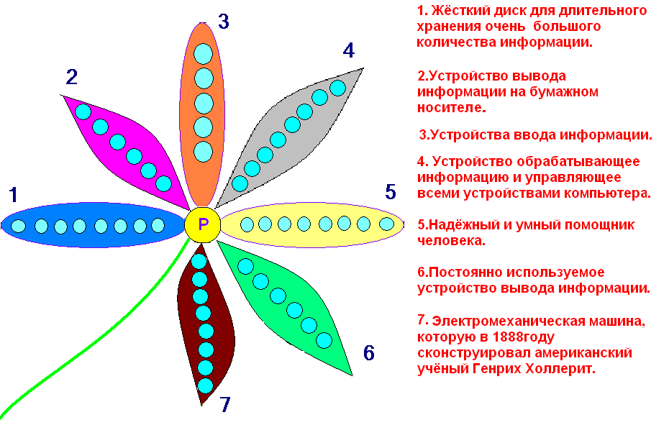
Задание: Отгадать как можно больше слов за 5 минут .
( 1.венчестер, 2. принтер, 3.сканер, 4. процессор, 5. компьютер, 6. монитор, 7. компьютер)

Четвертый гейм «Частушки»
Исполнить частушки (раздать участникам напечатанные на листочках частушки , время подготовки 2 минуты), оцениваются творческие способности учащихся и умение работать в команде.

Видно милого по морде
Ночевал сегодня в WORD'е
По походке видно сразу
В "Контакте " был, зараза.
* * *
Мил сказал , что в Интернете
Все продукты есть на свете
Я с кошёлкой в Интернет-
Враки всё, продуктов нет
* * *
У меня с моим дружком
Работёнка клёвая:
База данных у него,
У меня торговая.
* * *
Купил давеча компьютер -
Вроде было всё " о'кей "
А недавно спохватился:
Нету кнопки " any key "

Пятый гейм «Ты мне - я тебе»

Команды обмениваются заранее подготовленными вопросами (6 вопросов ), учитывается оригинальность вопросов, знание теоретического материала.

Шестой гейм «Цепочка»

С помощью ЭВМ можно решать различные задачи, в том числе и обработка текстов.
Соедините слова 1 столбика со словами 2 столбика так, чтобы получились другие слова.
лер - кета
мони - ран
прин - бук
гра - та
про - тор
пла - тер
ноут - фика
дис - цессор
эк - ку
( дискета, ноутбук, графика, монитор, принтер, экран, кулер, плата, процессор)

1 Вед. А сейчас, пока жюри проводит итоги этого гейма у нас игра со
зрителями.

Игра со зрителями – разгадай ребус.

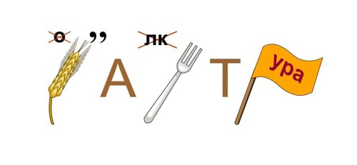

1. Клавиатура

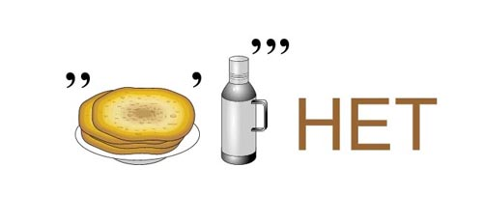

2. Интернет

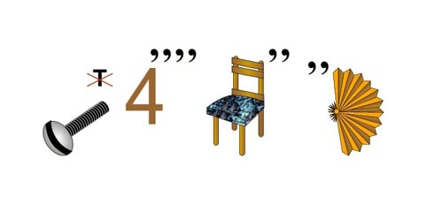

3. Винчестер

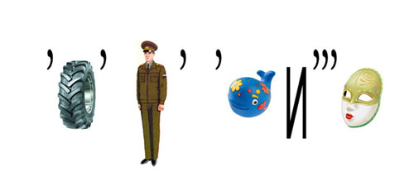

4. Информатика



5. Модем

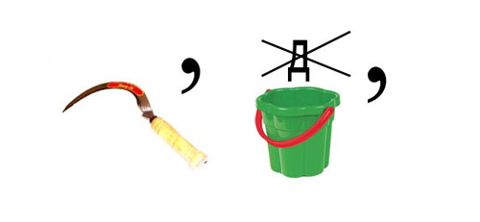

6. сервер

2 Вед. Слово предоставляется жюри.
/ Жюри объявляет счет /
1 Вед. А сейчас у нас самый романтичный гейм: "Найди свою пару ".
2 Вед. У вас у каждого на столах находятся сердечки с незаконченными
фразами. Ваша задача заключается в том , что вы должны найти
логическое завершение фразы, и тем самым вы найдете свою половину.

Седьмой гейм «Найди свою пару»
Устройство визуального отображения (ДИСПЛЕИ)
информации на экран

Наименьшая единица количества информации. (БИТ)

Устройство для обмена информацией с (МОДЕМ)
другими компьютерами через глобальную сеть.

Алфавитно-цифровое печатающее устройство. (ПРИНТЕР)

Программа, служащая для создания сжатых файлов (АРХИВАТОР)

Центральный «мозг» компьютера. (ПРОЦЕССОР)

Музыкальное сопровождение.

1 вед. Ну что же , наши пары уже образовались, теперь нам необходимо найти
самую лучшую пару игры, и для этого мы переходим к следующему гейму
он называется: "Гонка за лидером"

Восьмой гейм "Гонка за лидером"
В этом гейме мы проверим насколько хорошо вы знаете назначение клавиш. Я буду задавать вопросы всем парам одновременно , а вы поднимаете карточку с названием нужной клавиши.
- Назовите клавишу удаления символа справа от курсора (DELETE)
- Назовите клавишу удаления символа слева от курсора (BACKSPACE)
- Какая клавиша помогает вставить пропущенный символо? (INSERT).
- Клавиша выхода из текущего режима? (ESC).
- Какая клавиша заставляет курсор прыгнуть в конец строки? (END).
- С помощью какой клавиши можно увидеть предыдущую страницу
текста на экране? (PAGE UP).
- Клавиша ввода информации? (ENTER).
- Чтобы перейти в начало строки, надо нажать клавишу . . . (HOME).

Дополнительный гейм ( по необходимости)
Ассоциации
Какие ассоциации возникают у вас, когда вы слышите слово : монитор, программирование

2 вед. Слово предоставляется жюри
( Объявление счета и выбора лучшей пары игры )
1 вед. Мы благодарим наших великолепных участников за игру. Я думаю,
информатика осталась довольна вашими объяснениями в любви .
( Награждение команд)Мы нашли новых Валентина и Валентину и
приглашаем их пострелять. ( Стрельба глазами по "сердцам")

1 .Романтическое путешествие по сети Internet (вход через модем в кабинете №11)
Реклама.
Сеть Internet - это райский уголок для влюбленных. Вы можете прекрасно провести время, купаясь в базе данных, загорая на материнской плате .
К вашим услугам будет предоставлен эротический массаж клавиатуры .

2. Три конфетки
Ты трудишься весь день деньской.
Полакомься , дружочек , малость!
Но здесь не красная икра-
Вам три конфеточки досталось !

3. Лимузин
Ваш рост, конечно мелковат.
И чтобы выглядеть крутым
Мы дарим вам прямо сейчас
Красивый , модный лимузин!

4. ПЛАТОЧЕК. Чтоб содержать всегда в порядке
Книжки и тетрадки
Руки чаще умывай
И платочком вытирай.

5. КАЛЕНДАРИК. Советуем к режиму дня
Взять календарик в друзья.

6. Любовь, любовь и еще раз любовь !!!

Музыкальная пауза.

1 вед. Спасибо всем тем, кто пришел на этот вечер. Впереди день влюбленных и
мы поздравляем вас всех с этим праздником.

2 вед. Наступает, друзья, праздник День Святого Валентина, самый лучший
праздник для влюбленных всего мира.

1 вед. В День Святого Валентина не скупитесь на любовь. Валентин пусть
Валентине объяснится в любви вновь.

2 вед. Пусть сердца влюбленных всех поскорей соединятся, пусть любовь,
надежда, смех не дадут, двоим расстаться.

1 вед. В жизни всякое бывает -- кто нашел, кто ее теряет .

2 вед. Я желаю Валентину --
Валентину отыскать,
Ну а если она есть,
То ее не потерять.
Вместе. Будьте счастливы! До свидания!

Музыкальное сопровождение.

